一、Rack应用的架构
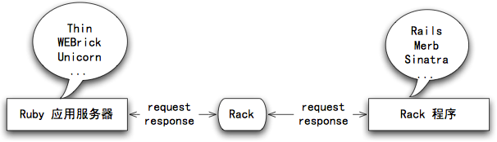
二、Rack应用服务器
·通过Socket接受和响应HTTP协议的数据
·将HTTP请求封装为Rack接口协议的参数，传递给rack应用
三、Rack
Rack是一个接口协议，满足Rack接口的对象需实现一个call方法
1 Rack接口(call方法)
call方法参数：一个hash对象，包含如下环境变量
CGI头环境变量 常见的大写CGI头信息，参见CGI
rack环境变量 这些变量在hash中key的形式为rack.xxx
'rack.input' => 请求body对应的IO对象
'rack.multithread' => 应用服务器是否为多线程并发请求
'rack.multiprocess' => 应用服务器是否为多进程并发请求
call方法返回值：一个数组对象，包含如下元素
状态码(status) 即HTTP协议定义的状态码
响应头信息(headers) 一个hash，包含所有http头信息
响应体(body) 一个字符串数组，或能够响应each方法的对象
2 Rack中间件
遵从Rack接口，主要处理HTTP通用逻辑的程序
3 Rack应用
遵从Rack接口，主要处理业务逻辑相关的程序
四、Rack中间件和Rack应用的封装
1中间件结构
class SomeMiddleWare
def initialize(app)
@app = app
end

def call(env) //中间件也是一个Rack应用，必须实现Rack接口
# 中间件操作：处理env
# 调用Rack应用：result = @app.call(env)
# 中间件操作：处理并返回result
end
end
2中间件的封装
用原始方法组装中间件
new_rack_app1 = MiddleWare.new(rack_app) #单一中间件
new_rack_app2 = MWare1.new(MWare2.new(MWare3.new(rack_app))) #多个中间件
用Builder方法组装中间件
见Rack::Builder

